Общество с ограниченной ответственностью «Норд клан»
(ООО «Норд Клан»)
432011, Россия, г. Ульяновск, ул. Федерации, д.97
ИНН 7325165872 КПП 732501001
ОГРН 1197325010211
E-mail: welcome@nordclan.com
Телефон: +7-499-40-40-943

Документация, содержащая описание
функциональных характеристик программного
обеспечения и информацию, необходимую
для эксплуатации программного
обеспечения “kitBot”

Общее описание программного обеспечения 3
Интерфейс системы 3
Функциональные возможности 3
Авторизация 3
Роли 3
Настройка доступа к системе 4
Пользователи системы 5
Синхронизированные пользователи 6
Внутренние пользователи 7
Внешние пользователи 8
Опросы 8
Открытые вопросы 9
Вопросы с выбором одного варианта ответа 10
Опросы - викторины с результатами 12
Опросы - викторины с правильными вариантами ответов 13
Опросы с переходами 14
Смешанные опросы (открытые вопросы + выбор) 15
Список опросов 17
Доступность опросов 17
Результаты опросов 18
Рассылки 20
Рассылка-новость 23
Рассылка - опрос 24
Таблица рассылок 26
Страница рассылки 27
Настройки 27
Доступ для руководителя 28
Telegram Bot 30
On/Off 31
Обратная связь 32
Команды бота 33
Требования к эксплуатации 33

Общее описание программного обеспечения

kitBot ( https://kitbot.online/ ) - облачный сервис и информационно-аналитическая система, предназначенная для управления чат-ботами. Чат-бот встраивается в орг. структуру компании, автоматизирует внутренние коммуникаций с подписчиками и бизнес процессы компании.
Сервис “kitBot” позволяет:
- создавать персональные диалоги с пользователями
- создавать и планировать рассылки и уведомления пользователям
- создавать опросы с помощью встроенного конструктора опросов
- создавать сценарии адаптации персонала или другие сценарии рассылок
- собирать обратную связи от подписчиков и между ними(CrossReview, SelfReview)
- подключаться к корпоративной базе знаний, передавать корпоративные документы
- управлять кнопками бота с требуемой информацией в них (текстовая и графическая информация, файлы, ссылки, контакты)
- создавать и отправлять отчеты с результатами в системе и персонально файлом руководителю
- собирать статистику использования
- управлять ролями доступа к системе и защитой данных
- и защитой данных

Интерфейс системы
Интерфейс системы доступен из сети Интернет на различных устройствах
(ПК, планшет, смартфон).
Язык интерфейса – русский.
Для каждого клиента создается сайт, размещенный в сети Интернет по адресу https://kitbot.online/, а также любые сайты в доменной зоне *.kitbot.online *.kitbot.cloud или *.nordclan.dev (где * - любое имя).

После подключения клиенту доступен kitBot ”Личный кабинет”, в котором осуществляется доступ к функциональным возможностям.

Документ описывает максимальные возможности со стороны мессенджеров, предоставляемые мессенджером Telegram.

Функциональные возможности

Авторизация
Авторизация в системе осуществляется по учетным данным (логин / пароль), хранящимся в системе.
В качестве логина может выступать автогенерируемый login или email. 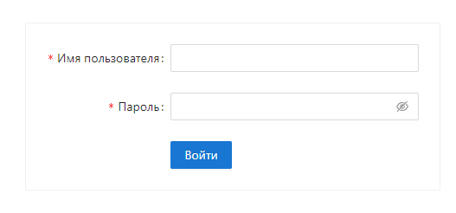

Роли

Система имеет 3 роли (каждая последующая роль расширяет доступ предыдущей):
- Сотрудники
  - Не имеют доступ к панели администрирования
  - Могут пользоваться корпоративным ботом и редактировать настройки рассылки
- Руководители
  - Могут создавать опросы
  - Могут просматривать опросы, которые были расшарены другими Руководителями и/или Администраторами
  - Могут запускать рассылки на сотрудников, находящихся в подчинении
  - Могут просматривать статистику пройденных рассылок у сотрудников, находящихся в подчинении
- Администраторы
  - Могут предоставлять роль Администратора, Руководителя
  - Имеют полный доступ к системе и статистике

Настройка доступа к системе
Назначение роли возможно администраторами системы в профиле сотрудника:

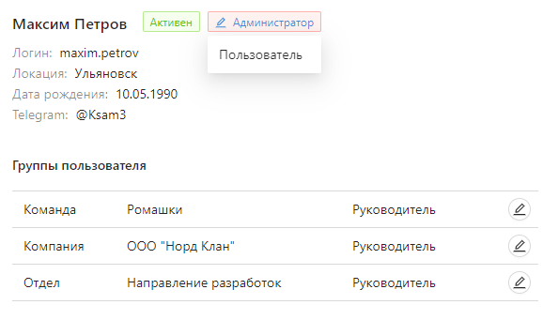
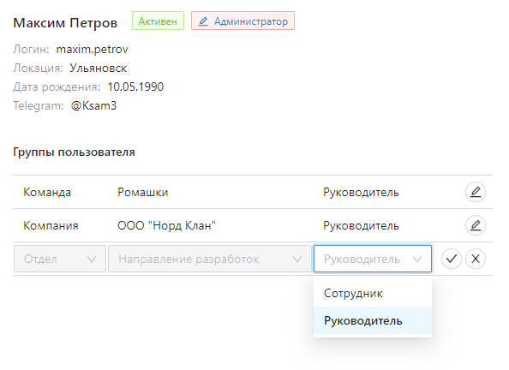
Количество пользователей с ролью Администратор и Руководитель неограниченно.

Учетная запись начального Администратора системы задается в приложении при установке системы.

Пользователи системы

На странице “Подписчики” отображается список всех подключенных пользователей
Есть 3 типа подписчиков:
- Синхронизированные пользователи - загружаются в систему через интеграцию со сторонними сервисами(пример: Active Directory/Ldap)
- Внутренние пользователи - загружаются в систему через интерфейс добавления/редактирования в kitBot
- Внешние пользователи - подключаются в систему автоматически через сгенерированную ссылку.

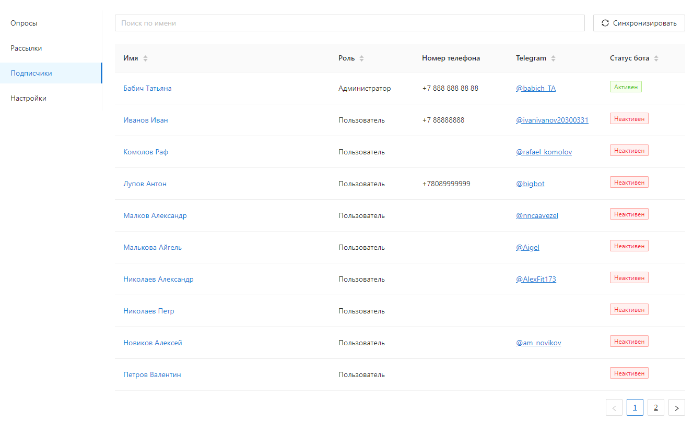

Синхронизированные пользователи

Для Синхронизированных пользователей синхронизация данных происходит по расписанию, заданному в конфигурации системы или вручную, нажатием кнопки “Синхронизировать”.
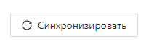
В системе синхронизируются все необходимые данные по сотрудникам (по которым настроена синхронизация)
Данные по паролям и прочие конфиденциальные данные система не хранит и не позволяется изменять данную информацию.
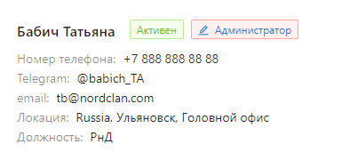

На основании структуры компании система строит иерархию подчиненности по Юридическим лицам, Отделам и Командам компании.
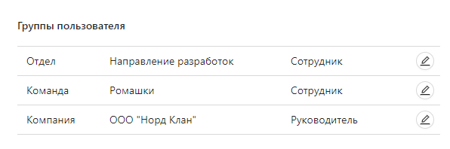

Внутренние пользователи

Внутренние пользователи задаются через интерфейс добавления
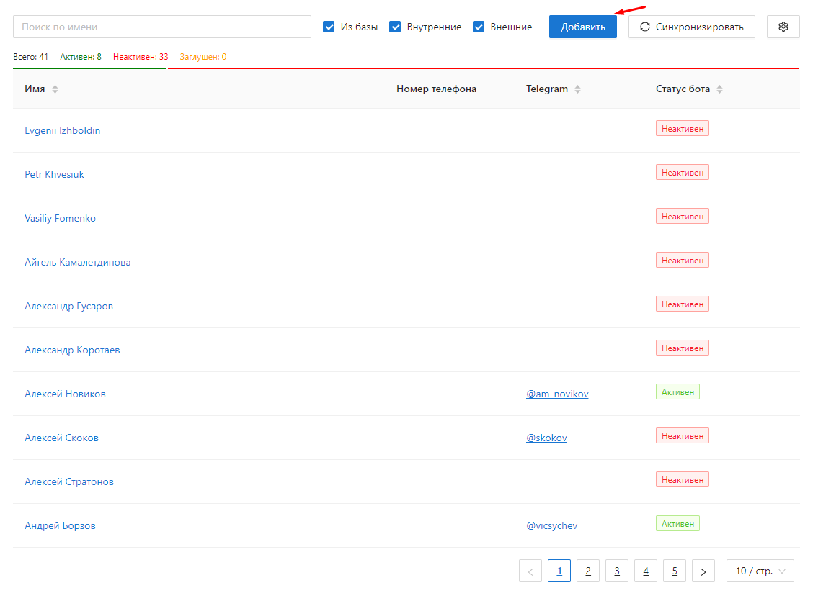

Для добавления обязательно ввести Фамилию Имя,
На Email(в случае его ввода) отправится ссылка на регистрацию в Боте.
Наличие пароля и достаточной роли(Head, Admin) позволит этому пользователю авторизоваться в системе.
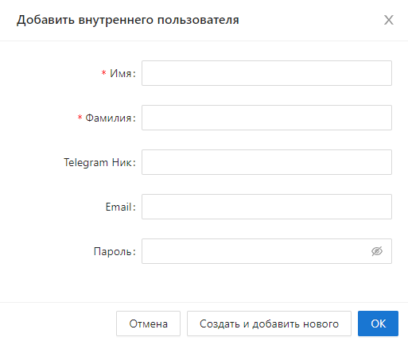

Внешние пользователи

Внешние пользователи добавляются в систему через ссылку вида:
https://t.me/(name_bot)?start=base64(external&utm_link1=text1&&utm_link2=text2)

При авторизации таких пользователей в системе автоматически генерируется внешний пользователь с его аккаунтом и utm метками.

Опросы

Опрос в системе состоит из Вступительного слова, Завершающей речи, блока вопросов/ответов и Результатов.
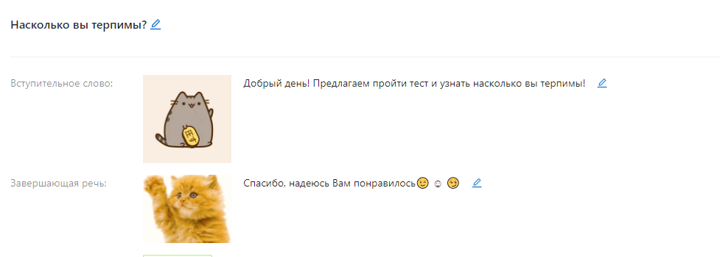
Сообщение вступительной/завершающей речи может содержать:
- текст с возможностью форматирования - жирный, курсив, подчеркивание
- символы emoji
- изображения jpg, jpeg, png, размером не более 10Мб
- gif изображения, размером не более 10Мб
- видео материалы mp4, mkv, avi, размером не более 50Мб

Система позволяет создавать опросы нескольких типов:
- открытые вопросы
- вопросы с выбором одного варианта ответа
- опросы - викторины с результатами
- опросы - викторины с правильными вариантами ответов
- опросы с переходами
- смешанные опросы (открытые вопросы + выбор)

Открытые вопросы

Открытые вопросы задаются посредством диалогового окна и не предполагают выбора вариантов ответа.
Для ввода доступен текст и символы emoji.
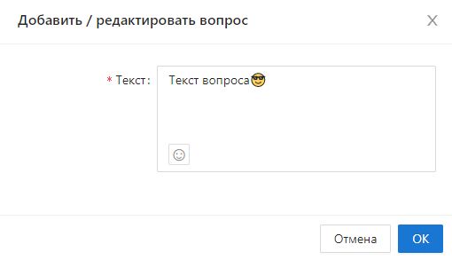

Бот задаст вопрос и будет ожидать от пользователя ответ, который будет записан в систему.

Вопросы с выбором одного варианта ответа

Открытый вопрос можно изменить на опрос с вариантами ответов посредством ввода вариантов ответов. Задаются они также, через диалоговое меню:
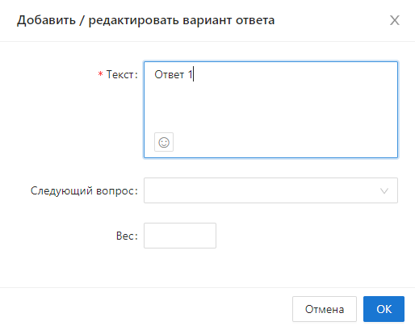
При этом все введенные ответы отображаются в списке под вопросом:
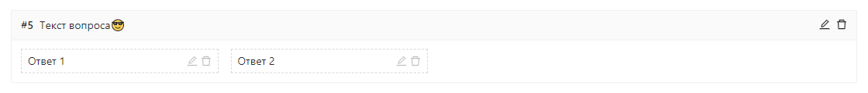

При вводе одного варианта ответа, система предупредит о необходимости ввести не менее 2х.
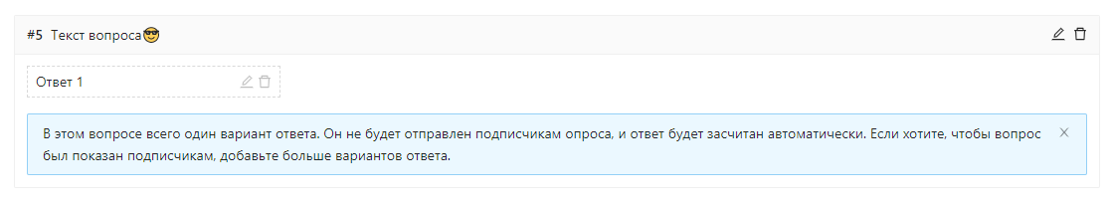

Бот задаст вышлет вопрос и список вариантов ответа с единичным выбором, и будет ожидать от пользователя ответ, который будет записан в базу.
(вид сообщения может отличаться в зависимости от мессенджера и его настроек на устройстве пользователя)
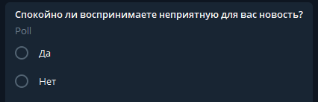

Опросы - викторины с результатами
В системе можно создавать опросы - викторины.
Для этого каждому ответу в вопросе указывается вес (балл).
По завершении прохождения опроса сумма баллов считается и пользователю выдается результат.
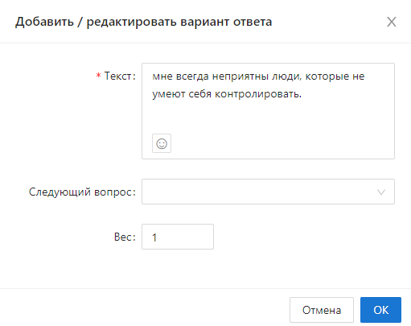
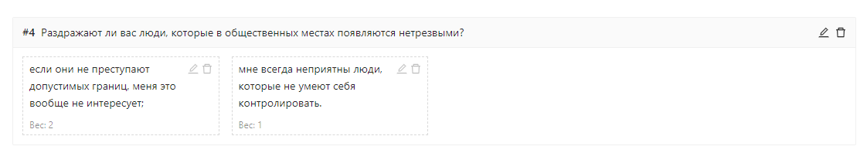

Результаты указываются в таблице
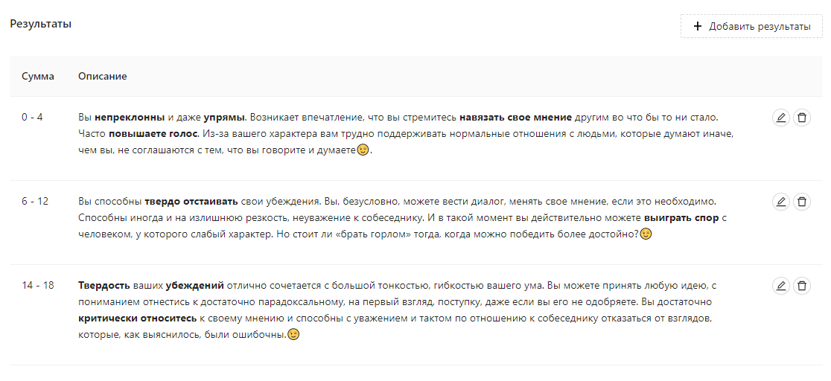
Пользователю будет выведен результат, подходящий по сумме баллов.
Текст результата может содержать текст с форматированием и символы emoji.
Границы диапазона указываются включительно.

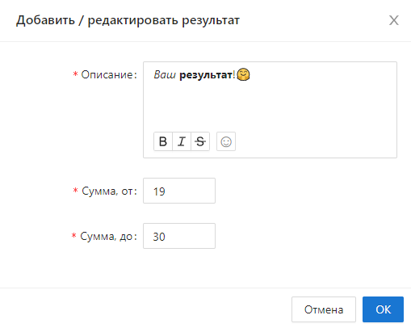
Доступно редактирование и удаление результатов.
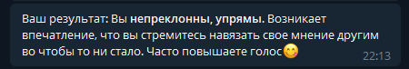

Опросы - викторины с правильными вариантами ответов
В системе можно создавать опросы - викторины и указать какой вариант ответа правильный.

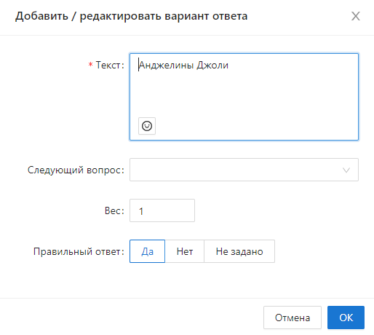
При прохождении такого опросника в боте автоматически будут показываться правильные/неправильные ответы.
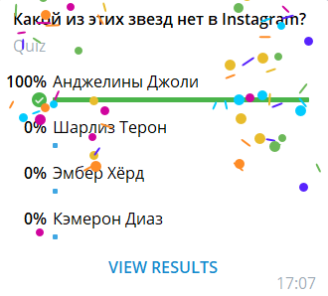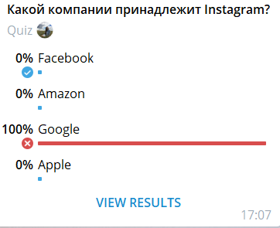
(вид сообщения может отличаться в зависимости от мессенджера и его настроек на устройстве пользователя)

Опросы с переходами
Система позволяет создавать различные сценарии опросов благодаря переходам.
Для этого в диалоговом создания вопроса указывается следующий вопрос.
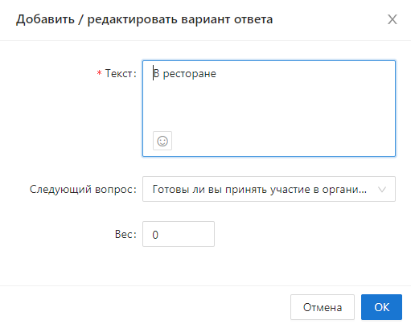
В случае если Следующий вопрос не указан, опрос пройдет на следующий по сортировке вопрос.
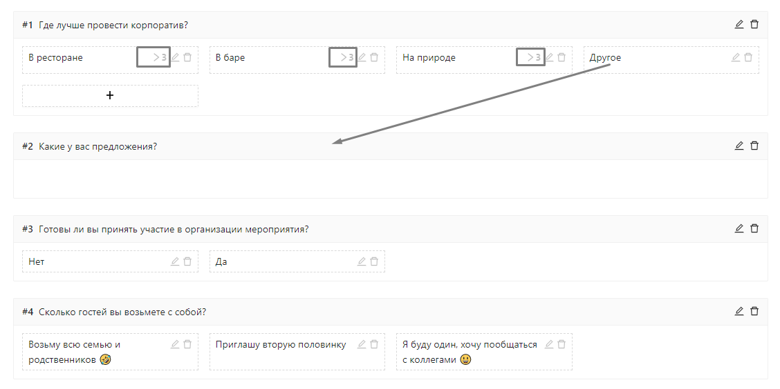

Таким образом можно создавать пропуски вопросов, цикличные вопросы, завершать опросы при определенных вариантах ответа и т.д.

Смешанные опросы (открытые вопросы + выбор)
Можно вводить в опрос любые вопросы (открытые/выбор) в любом порядке.
Длина опроса не ограничена.
Опросы соответствующего типа будут задаваться по очереди, в порядке сортировки.
При необходимости изменить порядок вопросов, можно использовать перетаскивание (drag&drop):

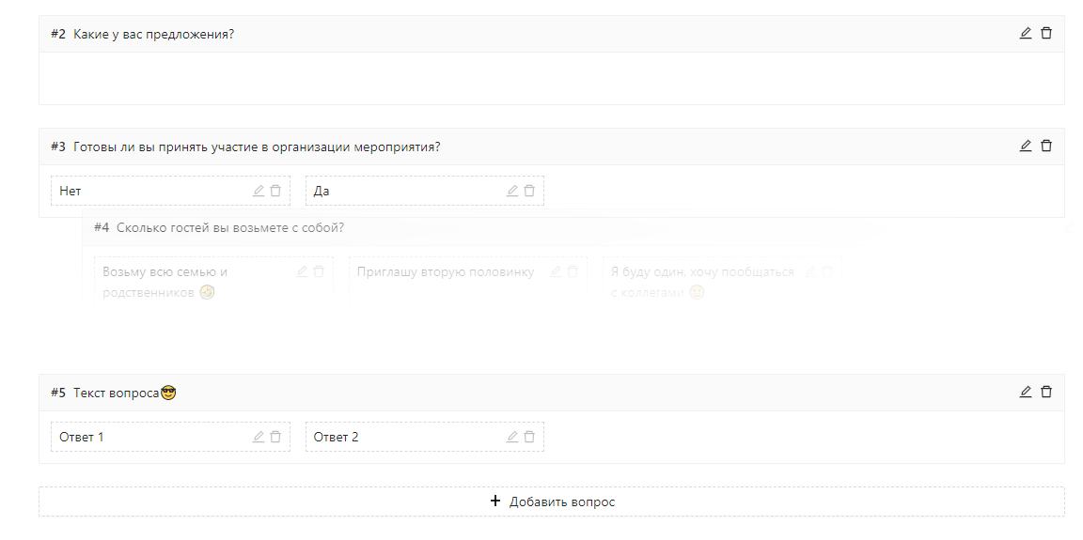

Также, используя перетаскивание (drag&drop), можно изменять порядок ответов:
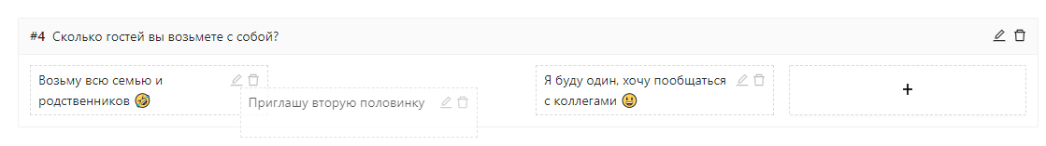

Список опросов
Все внесенные в систему опросы выводятся в таблице.
Есть возможность поиска по названию опроса, а также удаления доступных опросов.
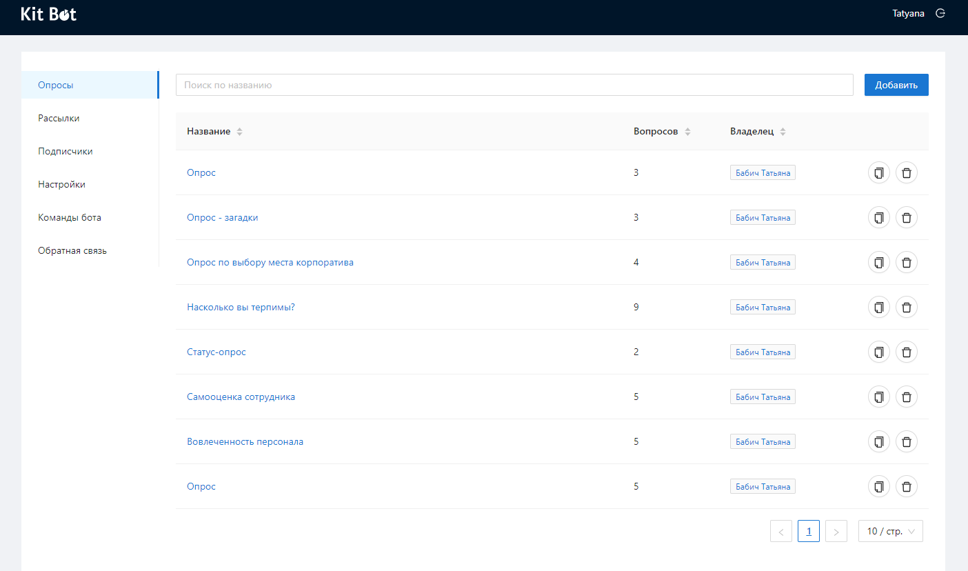

Нажатие кнопки Копирование опроса приведет к полному копированию опроса.

Доступность опросов
Опрос доступен создателю (пользователю, который вводил его в систему) с полными правами:
Просмотр, редактирование, удаление.

Есть возможность открыть доступ к опросу из числа руководителей.
В этом случае пользователь получит доступ на просмотр этого опроса и сможет использовать его в рассылках.
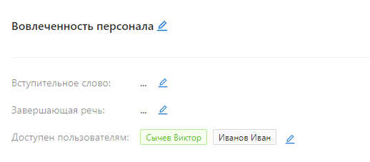
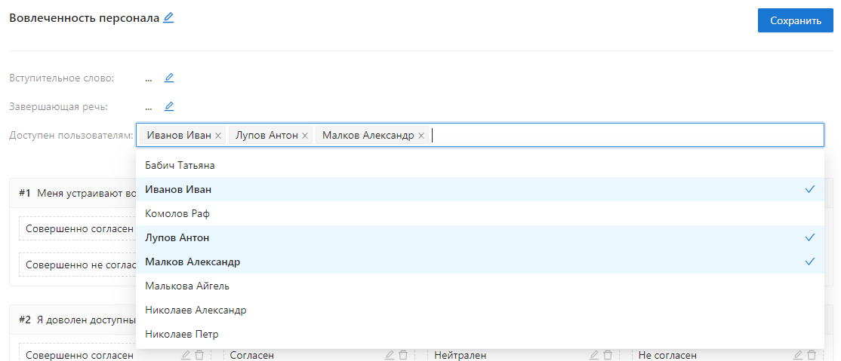

Результаты опросов
Любой ответ пользователя на вопрос фиксируется в системе.
В случае, если пользователь пройдет опрос заново, ответы будут перезаписаны.
Если пользователь прервет ответы на вопросы, в системе будут сохранены только полученные от него ответы.

Результаты ответов по каждому опросу можно увидеть в профиле сотрудника:
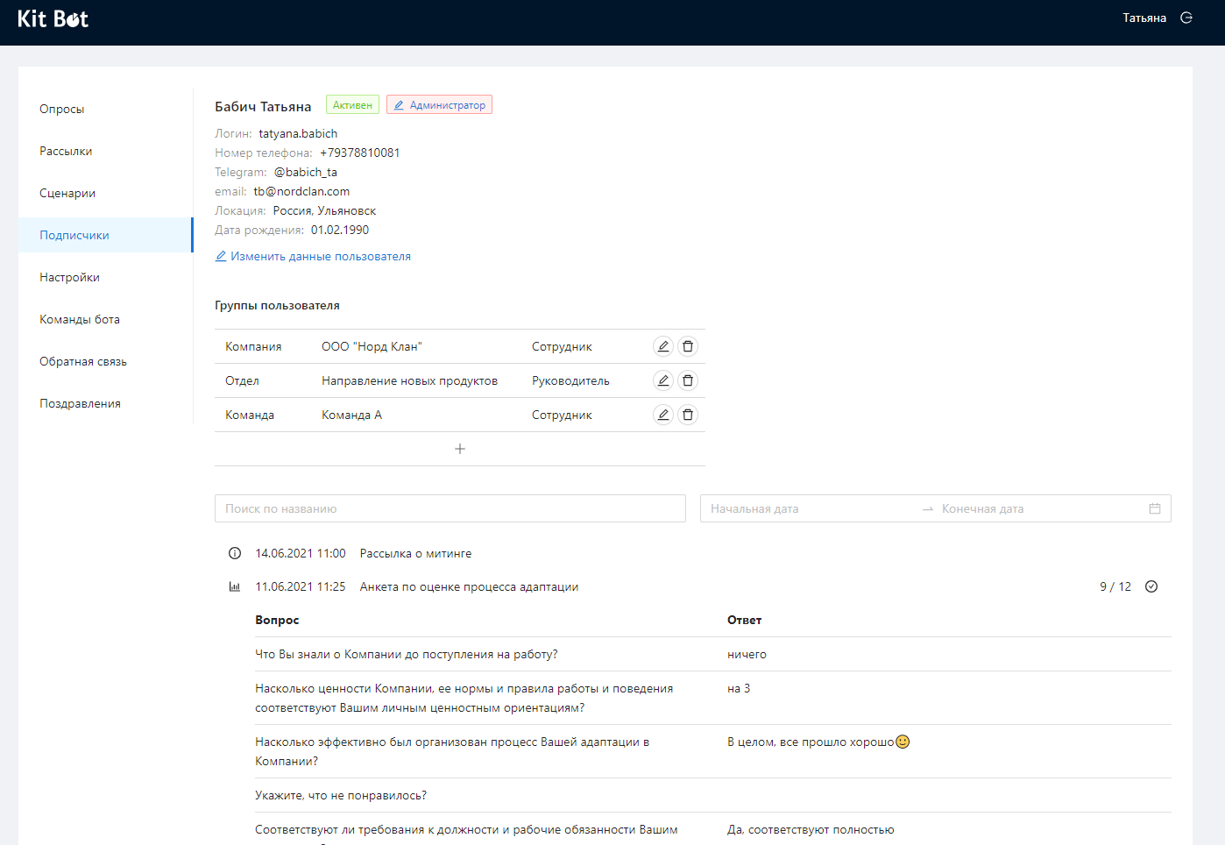

Дата отправки результата опроса руководителям указывается в поле ниже:
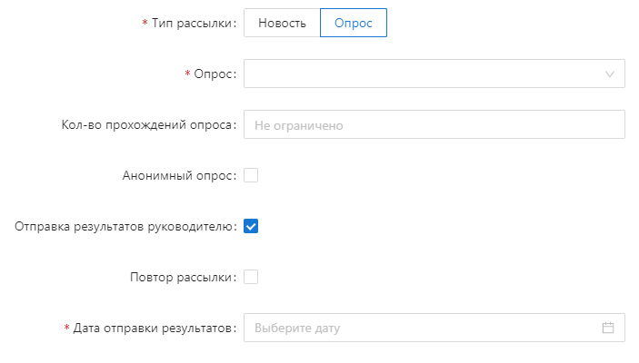

Количество возможных прохождений опроса и анонимность задается на форме.

Руководители получат сообщение от бота с файлом и ссылкой на опрос в указанный день, или когда все его сотрудники заполнили ответы:
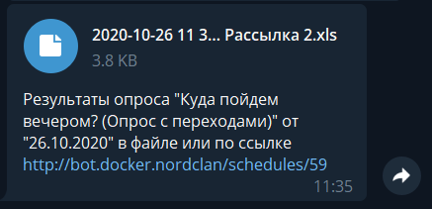

Для повторяющегося опроса необходимо указать через сколько дней и в какое время требуется отправка результатов:
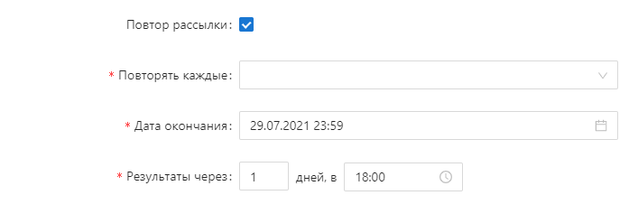

Рассылки
Рассылка - это информационное сообщение, содержащее текст сообщения (Описание), дату отправки, список получателей.
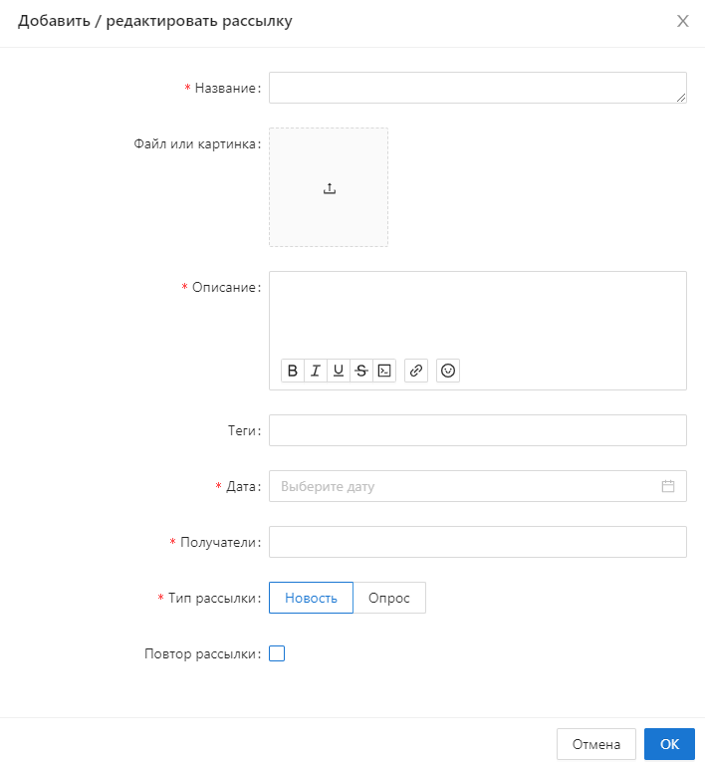

Рассылка может содержать:
- текст с форматированием текста (жирный, курсив, подчеркивание)
- символы emoji
- файлы jpg, jpeg, png, png, xlsx, docx, xml размером не более 10Мб
- gif изображения, размером не более 10Мб
- видео материалы mp4, mkv, avi, размером не более 50Мб

Рассылка может быть разовой (единичная отправка) или периодической.
В случае разовой рассылки указывается только Дата отправки.
Для периодической: период повторения и дата окончания рассылки.
Период повторения:
- Каждые 15 минут
- Каждый день
- Каждую неделю
- Несколько дней в неделю
- Каждый месяц.
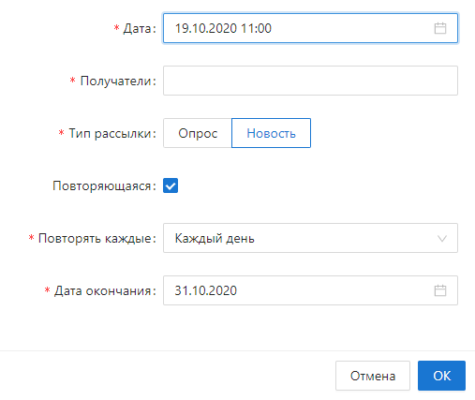

Получатели:
В системе можно проводить рассылки:
- на всех
- на выбранные компании (юр.лица)
- на выбранные отделы
- на выбранные команды
- на выбранные группы
- на выбранных пользователей

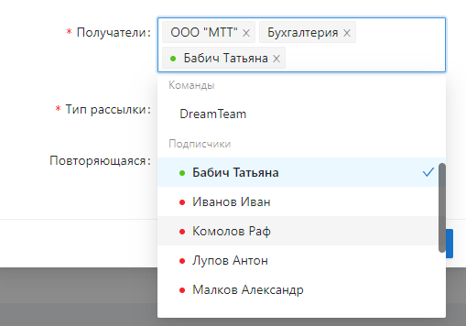
Для удобства выбора на этом же экране показан текущий статус пользователя в боте, как информация, получит ли он сообщение:
- зеленый - активен
- желтый - пользователь в статусе mute (выключены уведомления)
- красный - неактивен

В системе можно создавать рассылки-новости и рассылки-опросы.

Рассылка-новость

Рассылка - новость - это простое информационное сообщение, не требующее ответа от пользователя.
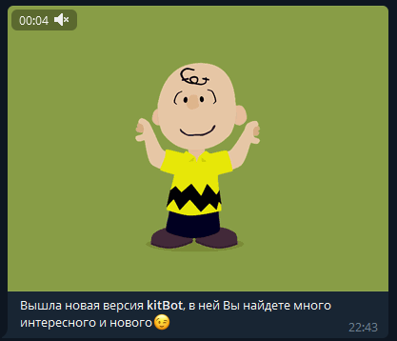

Рассылка - опрос

Рассылка - опрос - это информационное сообщение, которое сообщает пользователю необходимую информацию и предлагает пройти выбранный из списка опрос.
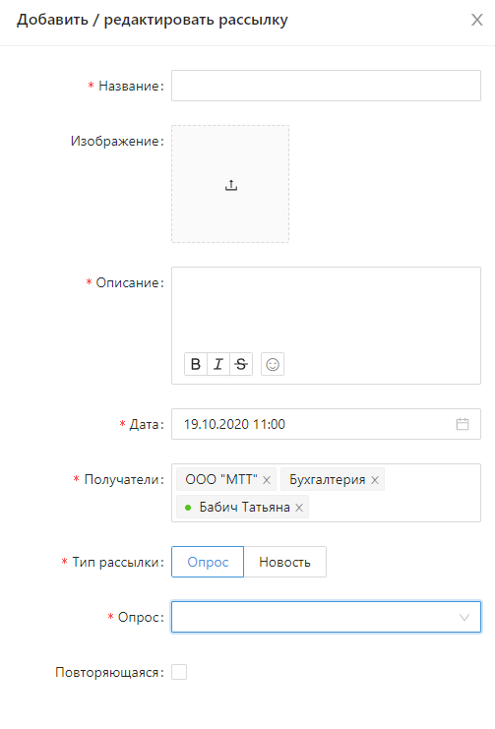
Для выбора предлагаются собственные созданные опросы и опросы, доступные на просмотр от других пользователей.
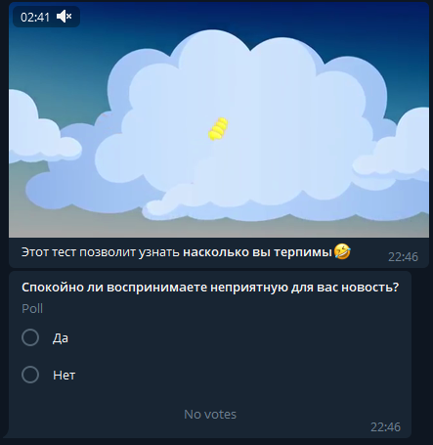

Таблица рассылок
На вкладке “Запланированные” выводятся предстоящие рассылки.
Есть возможность отредактировать будущие рассылки или отменить рассылку удалив ее.
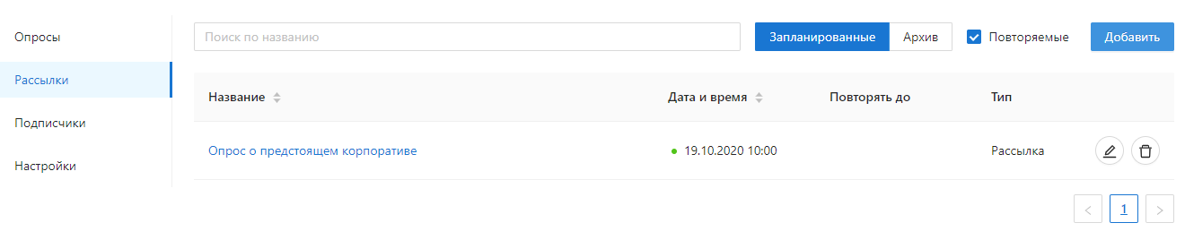

На вкладке “Архив” выводятся прошедшие рассылки.
Есть возможность повторить рассылку. В этом случае будет открыто диалоговое окно создания рассылки с теми же данными, что были отправлены при предыдущем запуске.
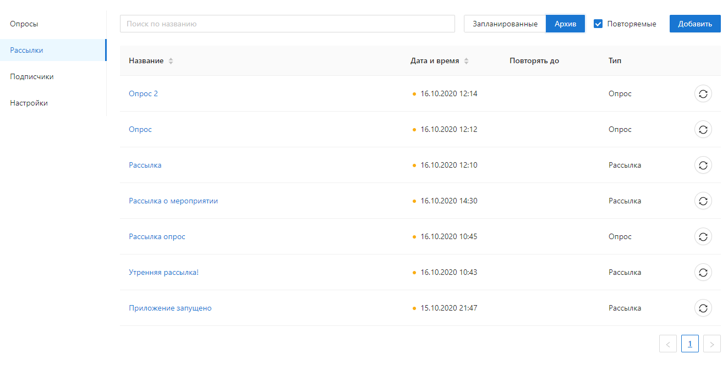
Галочка “Повторяемые” позволяет убрать из списка периодические рассылки.

Страница рассылки
При выборе рассылки из списка Архивных открывается страница деталей рассылки с указаны всех данных о рассылке.
В случае если рассылка - опрос, то выводится таблица с ответами сотрудника.
Колонки в таблице можно сортировать и фильтровать.
Ответы по опросу можно выгрузить в формате xls.
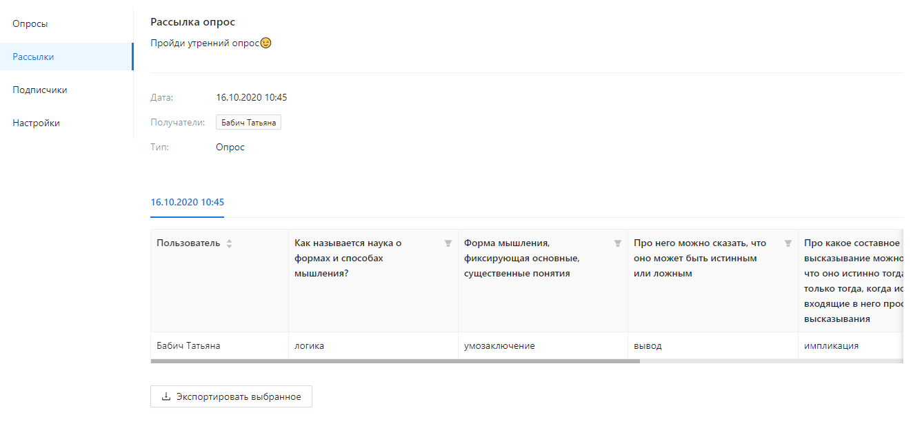

Настройки
На странице “Настройки” Администратор системы может настроить бота, указав его название, Token и включить/выключить бот (при необходимости отключить рассылки, достаточно убрать галочку).

Для смены бота необходимо внести в форму новые данные бота и подтвердить изменения.
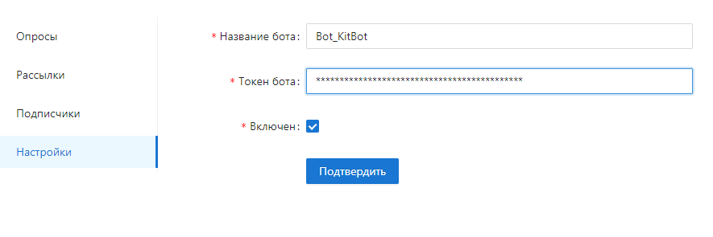
Также на странице настроек можно редактировать приветственное слово. Оно может содержать текст с форматированием, emoji, ссылки. Также можно прикрепить файл(картинку, gif или видео)
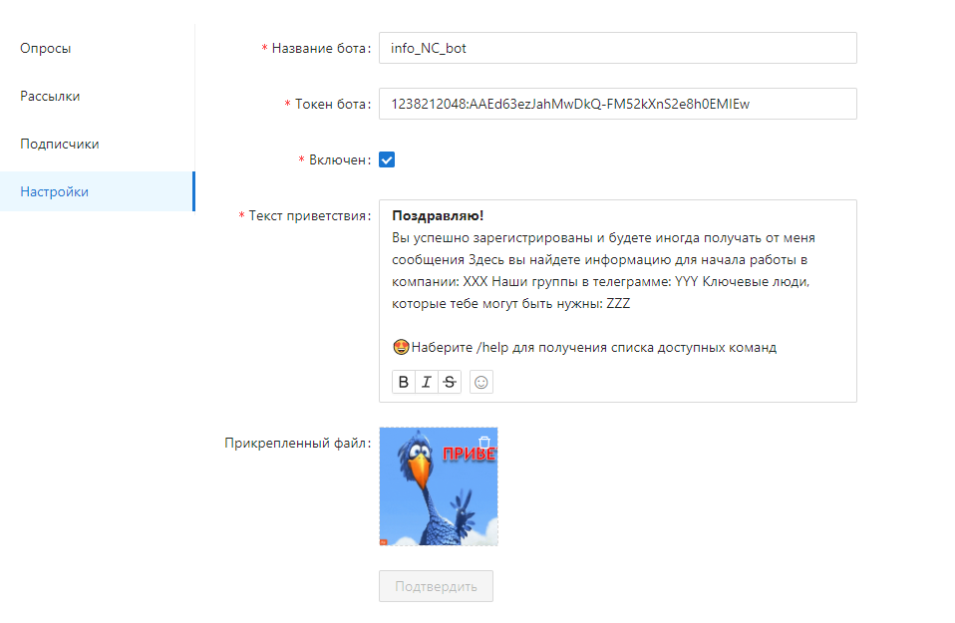

Доступ для руководителя

Руководитель имеет доступ к панели администрирования, однако только к определенной информации:

- Только собственные опросы или доступные к просмотру другими Руководителями / Администраторами
- Только собственные рассылки или рассылки по сотрудникам, находящимся у него в подчинении
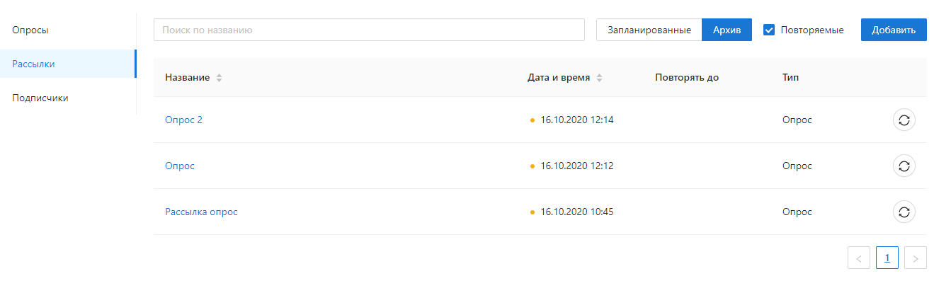

- Статистику по опросам сотрудников, находящихся в подчинении
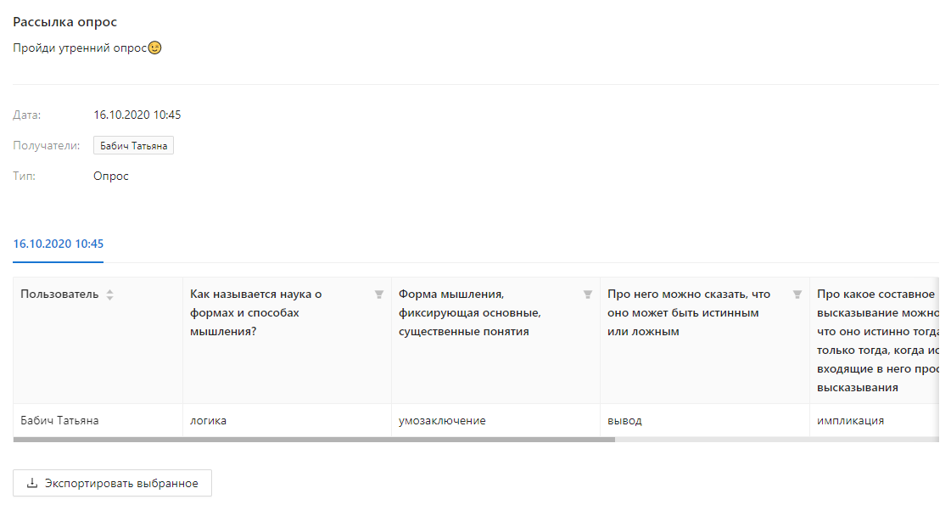

- Только сотрудников, находящихся в подчинении
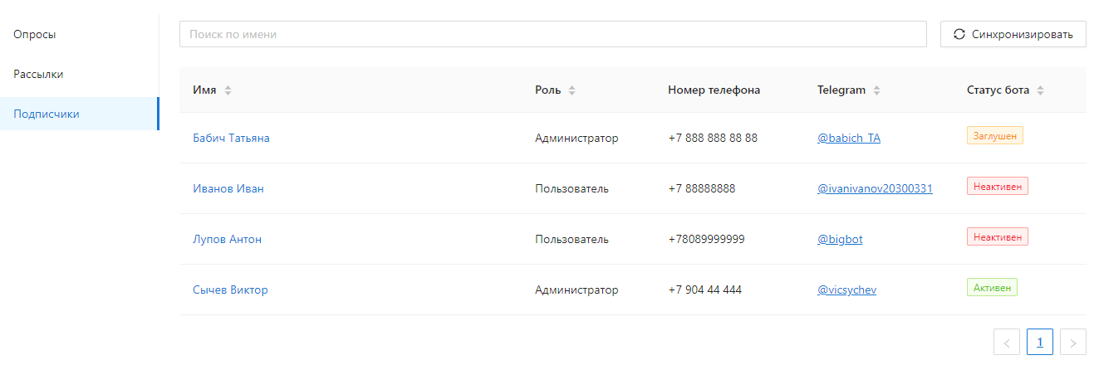
- Может создавать рассылки только на сотрудников, находящихся в подчинении и команду, руководителем которой является
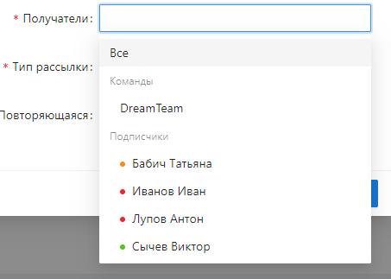

Telegram Bot
Для получения сообщений от бота пользователю необходимо нажать start и зарегистрироваться, введя свой корпоративный логин.
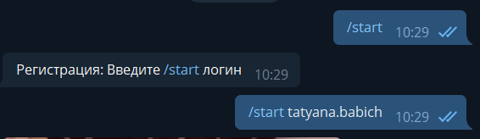

В случае успешной проверки авторизации пользователь увидит приветственное сообщение и сможет получать рассылки от бота.

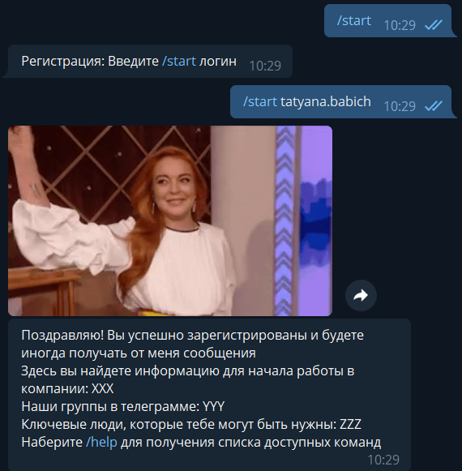

В административной панели статус пользователя сменится на Активный.
Если пользователь удалит/заблокирует бота, статус сменится на Неактивен.

On/Off
Если пользователь временно не хочет получать рассылки от бота, от может выполнить команду off.
Без указания даты бот блокируется до конца дня.
Дата не может быть больше 3х недель от текущего дня.
В этом режиме пользователь не будет получать никаких рассылок.
Чтобы включить рассылки необходимо выполнить команду on

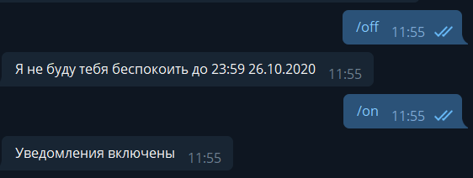

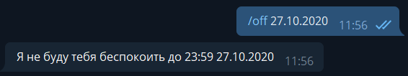

Обратная связь
Пользователи бота могут оставить обратную связь.
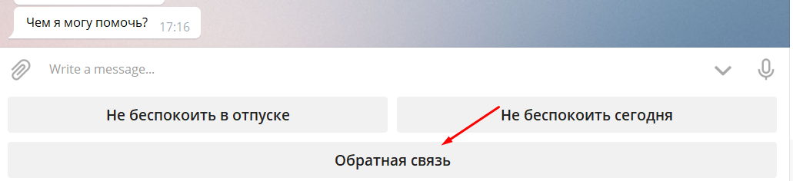
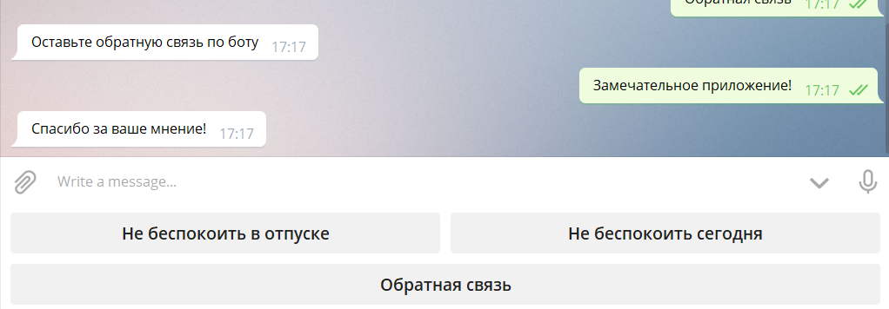

Все оставленные сообщения будут фиксироваться в админке:

Команды бота
Команды бота(кастомные команды) позволяют создавать доп. функциональность, управляемую через бота.

Команда бота может включать доп.кнопку у бота. В рамках настроек кастомной команды могут задаваться доп.настройки(в диалоговом меню)

Требования к эксплуатации
Требования к операционной системе ПК пользователя:
Windows: Vista/7/8/10;
Mac OS: 10.9 и выше;
Ubuntu: 17.04 и выше;

Рекомендуемые браузеры:
Google Chrome: версии 72 и выше;
Mozilla Firefox: версии 65 и выше;
Яндекс.Браузер: версии 16 или выше;
Safari: версии 10 и выше;
Microsoft Edge: 17 и выше.

Требования к установке программного обеспечения

Дополнительной установки программного обеспечения не требуется.
Для каждого клиента создается сайт, размещенный в сети Интернет по адресу https://kitbot.online/, а также любые сайты в доменной зоне *.kitbot.online *.kitbot.cloud или *.nordclan.dev (где * - любое имя).
После подключения клиенту доступен kitBot ”Личный кабинет”, в котором осуществляется доступ к функциональным возможностям.
После этого клиенту доступно использование системы в облачном режиме.

Для клиентов, использующих лицензионную модель kitBot требуется установка экземпляра ПО на сервер.

Шаги установки:

- Клиент подготавливает сервер с установленными на нем:
  - Базой данных PostgreSql
  - Программным обеспечением для автоматизации развёртывания и управления приложениями Docker

- На сервере с настроенным Docker, размещается файл docker-compose.yml в Docker, подготовленный для данного клиента специалистами компании

- Клиент прописывает в файл переменные окружения для подключения

- Клиент авторизуется, используя команду:
docker login nordclan.dev:9877
логин: secret_login_for_client
пароль: secret_password_for_client

- Клиент запускает приложение командой docker-compose up

- Клиент настраивает nginx, пример конфигурации:

server {
listen 9111 ssl;
ssl_certificate /home/ssl/bot.dev.crt;
ssl_certificate_key /home/ssl/bot.dev.key;
server_name bot.tutu;
try_files $uri $uri/ =404;
location / {
proxy_pass http://docker:31231/;
proxy_http_version 1.1;
proxy_set_header Upgrade $http_upgrade;
proxy_set_header Connection "upgrade";
}
location /api {
proxy_pass http://docker:31230/api;
proxy_http_version 1.1;
proxy_set_header Upgrade $http_upgrade;
proxy_set_header Connection "upgrade";
}
location /oauth {
proxy_pass http://docker:31230/oauth;
proxy_http_version 1.1;
proxy_set_header Upgrade $http_upgrade;
proxy_set_header Connection "upgrade";
}
}

- В результате приложение открывается на настроенном урл в закрытом контуре на серверах клиента

